

***Modèle de réponse***

***1-Lis le texte et complète les phrases :***

Dans la maison, la mère travaille dans la cuisine. Le père regarde la télévision. La grand- mère mange. Le frère joue avec la voiture. La sœur chante la chanson dans sa chambre. Mais le grand -père écoute la radio.

***Mets ( √ ) ou ( X ) :***

1-Le père mange.                                               (   x     )

2-La sœur chante dans la cuisine.                   (   x     )

3-La mère travaille dans la cuisine.                 (   √    )

***Complète par un mot pris du texte :***

Dans la maison,  le frère joue avec la voiture. Le grand -père écoute la radio.

La grand-mère mange.

***2-Choisis la couleur convenable : ( noir - marron - bleu  - rouge - blanche -  jaune – vert )***

1-Le tableau est vert

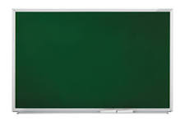

2-La porte est marron

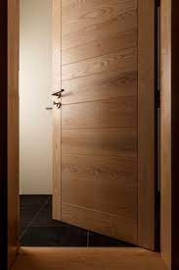

3- Le crayon est bleu



4- La chaise est blanche

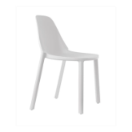

5- une gomme rouge



***3-Relie le verbe avec le sujet qui convient***

1-Mange                                                                      Tu (  2     )

2-Chantes                                                                     Il (    3   )

3-Ecoute                                                                       Elle (  4     )

4-Danse                                                                        Tu (  5     )

5-Parles                                                                        Je  (    1   )

4- ***Complète avec la terminaison suivant le pronom sujet :***

1. Je chante ( Vive le vent ).

1. Tu manges le repas.

1. Il marche……… très vite.

1. Elle regarde Le tableau.

***6- Mets en ordre :***

1. Grand – Mon père - est :Mon père est grand.
2. Rouge – La gomme - est :La gomme est rouge.
3. Petit – Mon frère – est : Mon frère est petit.

4 – jaune – La table – est : La table est jaune.

5-en classe - est – La maitresse : La maitresse est en classe.

6-dans la cour – est – L’élève : L’élève est dans la cour.

***6-Relie le mot avec l’image qui convient***:

|  |  |
| --- | --- |
| 1. Le grand père                1. Le père              1. La mère              1. Le frère              1. La sœur              1. La grand-mère | grand-mère agitant la main 2841362 Art vectoriel chez Vecteezy, grand mere  - bluewisemarine.ie( 6 )      Illustration D'un Amour D'une Mère Et D'une Fille Sur Un Fond Blanc Clip  Art Libres De Droits, Svg, Vecteurs Et Illustration. Image 27135910( 3 )  grandfather wearing eyeglasses 2507125 Vector Art at Vecteezy( 1 )  Père fils : 836 596 images, photos de stock, objets 3D et images  vectorielles | Shutterstock ( 2 )  Les Dessins Sur La Famille - Dessin De Frere - Free Transparent PNG Clipart  Images Download ( 4 )  Faty Animation - Ma sœur( 5 ) |